Отделение срочного социального обслуживания является структурным подразделением КГБУ СО КЦСОН «Тюхтетский», осуществляющим на территории Тюхтетского района предоставление срочных социальных услуг.
- Отделение предоставляет срочные социальные услуги гражданам, признанным нуждающимся в срочных социальных услугах в целях оказания срочной социальной помощи в сроки, обусловленные нуждаемостью получателя социальных услуг без составления индивидуальной программы и без заключения договора о предоставлении социальных услуг.
- Основанием для предоставления срочных социальных услуг является заявление получателя социальных услуг и получение от медицинских, образовательных или иных организаций, не входящих в систему социального обслуживания, информации о гражданах, нуждающихся в предоставлении срочных услуг.

Направления деятельности отделения срочного социального обслуживания

- Оказание гражданам, находящимся в трудной жизненной ситуации, вне зависимости от возраста, срочной социальной услуги разового характера, направленной на поддержание их жизнедеятельности.

- Содействие в сборе документов на предоставление адресной социальной помощи в связи с трудной жизненной ситуацией.

- Содействие в сборе документов на ремонт печного отопления и электропроводки;

- Содействие в сборе документов на ремонт жилого помещения;

- Организация социального банка вещей (организация приема обуви, одежды);

- Обеспечение одеждой, обувью и другими предметами первой необходимости;

- Содействие в получении юридической помощи в целях защиты прав и законных интересов получателей социальных услуг;

- Оформление документов в стационарные учреждения социального обслуживания;

- Содействие в восстановлении документов, удостоверяющих личность получателей социальных услуг;

- Оказание психологической поддержки гражданам – получателям социальных услуг:

- Иные срочные социальные услуги.
Перечень документов для получения срочной социальной услуги
- письменное заявление гражданина или его законного представителя;
- документ, удостоверяющий личность гражданина (при наличии);
- документ, подтверждающий личность и полномочия представителя гражданина (при обращении за получением социальных услуг представителя получателя социальных услуг); снилс;
- документы, подтверждающие нуждаемость гражданина в социальных услугах (справка медицинской организации, справка о доходах всех членов семьи за 12 месяцев, справка о нуждаемости в социальной адаптации).
ВАЖНО!
Набор услуг и форма их предоставления определяются исходя из индивидуальной нуждаемости каждого гражданина

Консультативный прием ведут специалисты отделения
Заведующая отделением срочного социального обслуживания
Халимулина Ирина Александровна телефон- 2-16-54
Специалисты по социальной работе:
Васильева Валентина Петровна
Ковальчук Татьяна Олеговна
Лебедева Ольга Петровна телефон 2-16-54
В отдаленных населенных пунктах работают специалисты по социальной работе:
с.Поваренкино, п. Верх-Четск, п.Сплавной -
Шаймарданов Олег Мавлетьянович телефон 37-2-14
с.Чиндат, д.Пасечное, д.Усть-Чульск - Мизгирева Любовь Алексеевна телефон 3-82-12
НИКОГДА НЕ ОСТАВАЙТЕСЬ НАЕДИНЕ СО СВОИМИ ПРОБЛЕМАМИ – ЕСТЬ МЕСТО, ГДЕ ВАМ ВСЕГДА ПОМОГУТ.
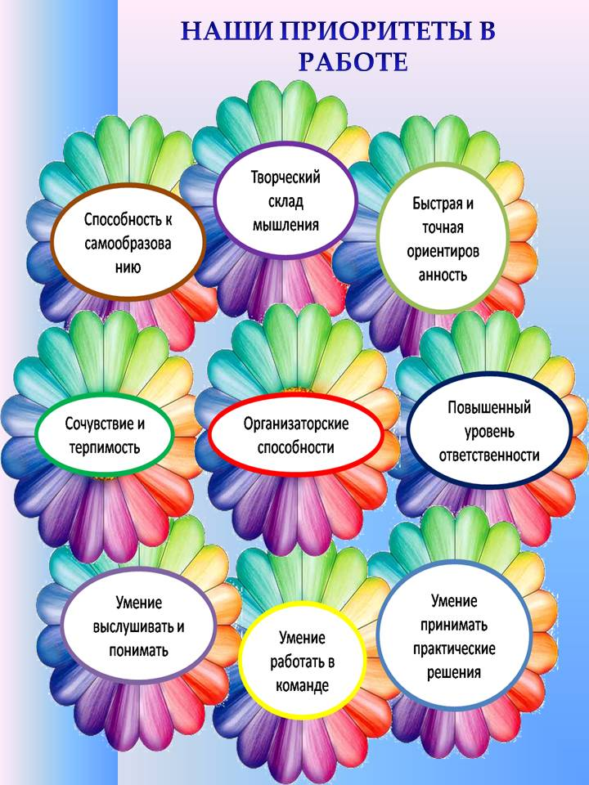
По всем интересующим Вас вопросам можете обратиться по адресу :
с. Тюхтет, ул. Юбилейная, дом 4Б,
тел. 8(39158) 2-16-54
Режим работы:
ежедневно с 8.48 до 17.00
перерыв с 13.00 до 14.00 каждую среду с 8.48 до 18.00
без перерыва на обед
суббота, воскресенье – выходной
Адрес электронной почты: tuhtetdoverie@mail.ru
Официальный сайт:
doverie55.gbu.su
Директор Центра
Ярлыкова Мария Владимировна

КРАЕВОЕ ГОСУДАРСТВЕННОЕ БЮДЖЕТНОЕ УЧРЕЖДЕНИЕ
СОЦИАЛЬНОГО ОБСЛУЖИВАНИЯ
Комплексный центр социального обслуживания населения «Тюхтетский»

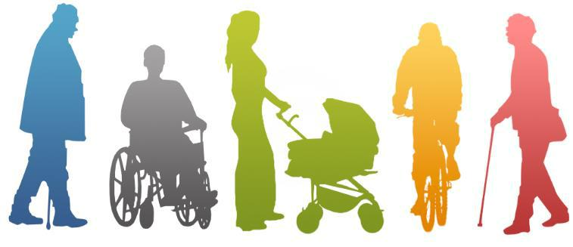

с.Тюхтет 2022 год

